ОТЧЕТ
Органа ученического самоуправления
Государственного учреждения образования «Гимназия № 8 г. Витебска» Совет Командиров
ДЕКАБРЬ
2 декабря 2024 года учащиеся государственного учреждения образования «Гимназия №8 г. Витебска» совместно с органом ученического самоуправления «Совет Командиров» в целях гражданского и военно-патриотического воспитания традиционно несли почётный караул у Вечного огня мемориального комплекса в честь советских воинов-освободителей, партизан и подпольщиков на площади Победы. | 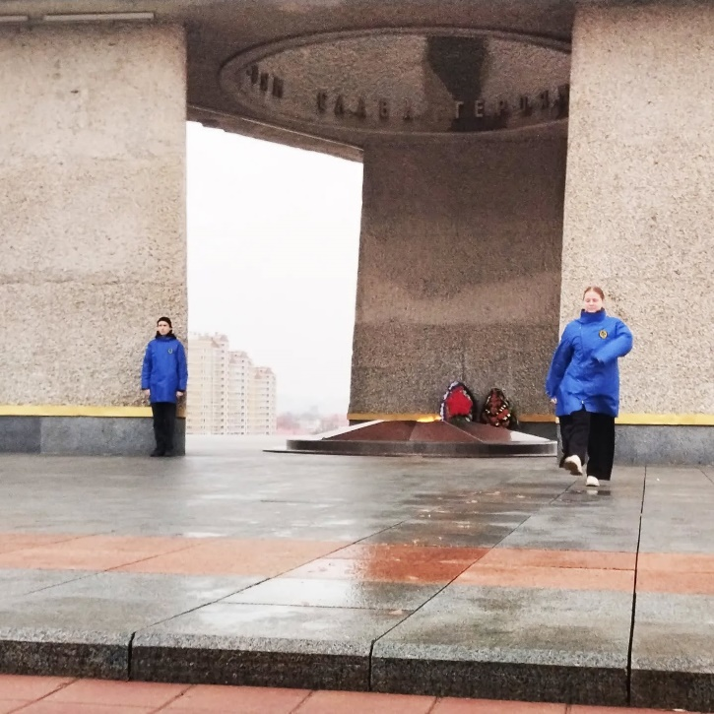
Всемирный день борьбы со СПИДом  2 декабря 2024 орган ученического самоуправления «Совет Командиров» государственного учреждения образования «Гимназия 8 г. Витебска» приняли активное участие в акции «Между нами… или открытый разговор о ВИЧ», посвященной всемирному дню борьбы со СПИДом. Мероприятие проходило в круглом зале КЗ «Витебск». | 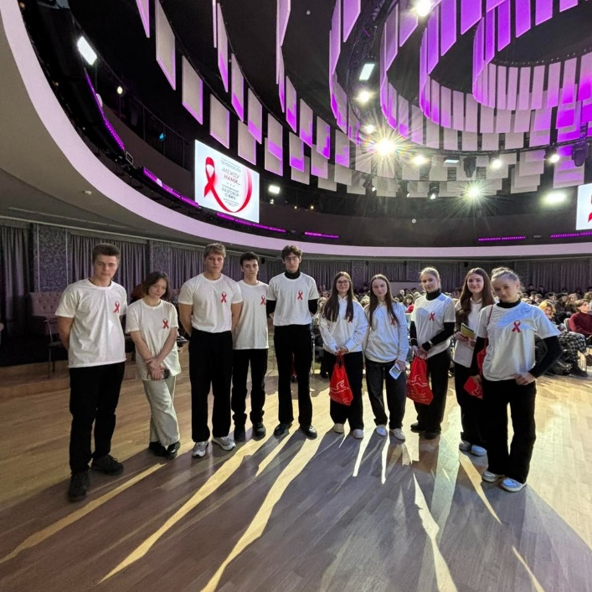
10 декабря 2024 года учащиеся 10 классов вместе с органом ученического самоуправления «Совет Командиров» государственного учреждения образования «Гимназия 8 г. Витебска» приняли активное участие в торжественном мероприятии, посвященном подведению итогов временной трудовой занятости «Вместе за Беларусь!» и областном фестивале творчества студенческих отрядов, которое состоялось в СУ «Витебский хоккейный клуб». | 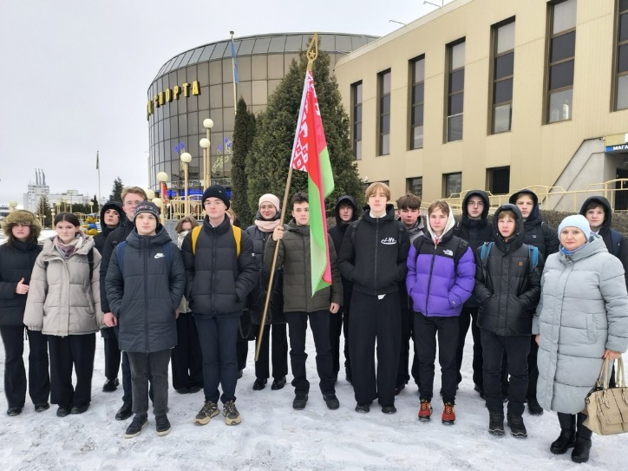
3 декабря 2024 года в государственном учреждении образования «Гимназия №8 г. Витебска» прошёл правовой марафон «Весы» в рамках реализации молодёжного социального проекта отдела по образованию администрации Первомайского района «PROРОСТ» и профилактики преступлений несовершеннолетних в сфере незаконного оборота наркотиков.  орган ученического самоуправления «Совет Командиров» государственного учреждения образования «Гимназия 8 г. Витебска» принял активное участие в проведении проекта. | 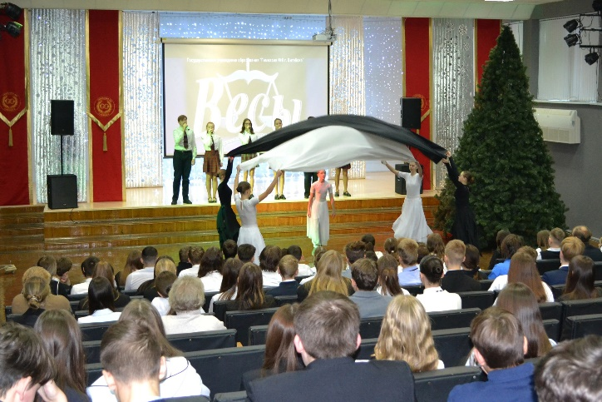
С 18 по 20 декабря 2024 года в государственном учреждении образования «Гимназия №8 г. Витебска» для всех учащихся и их родителей прошли музыкально-игровые программы «Белоснежка и семь гномов приглашают на Новогодний бал». Орган ученического самоуправления «Совет Командиров» принял активное участие в проведении мероприятия. | 

